一、素材报表(Applovin)功能海剧新增素材同步媒体功能
1.素材报表素材报表(Applovin)海剧新增素材同步媒体功能
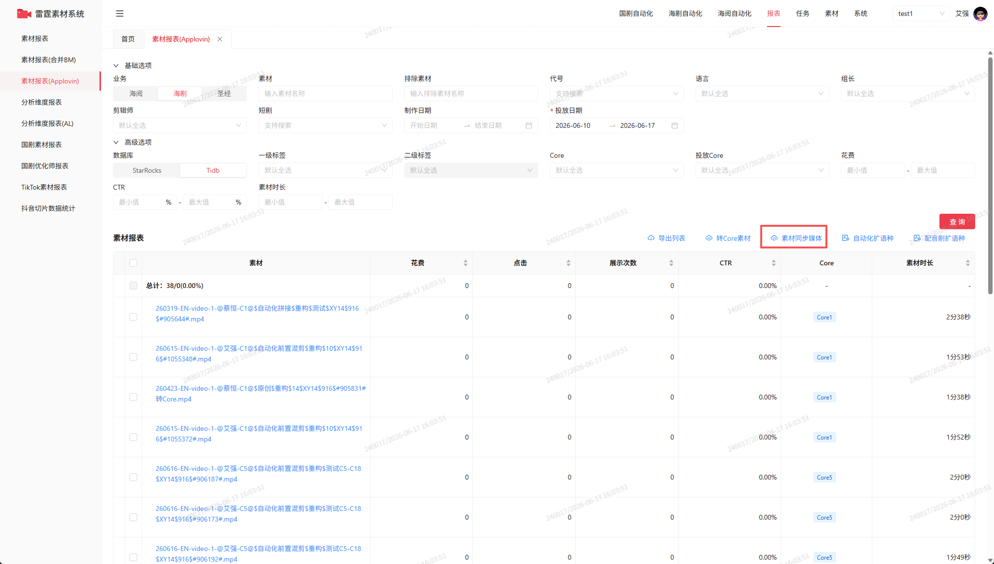
- 素材同步至媒体有三种功能如下：
2.1、勾选素材发起同步FB，选择比例916-45点击确定会下发两个任务，进行下发至
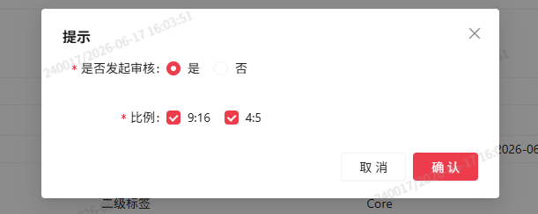
任务-同步审核列表（这里是专门审核素材同步的数据）
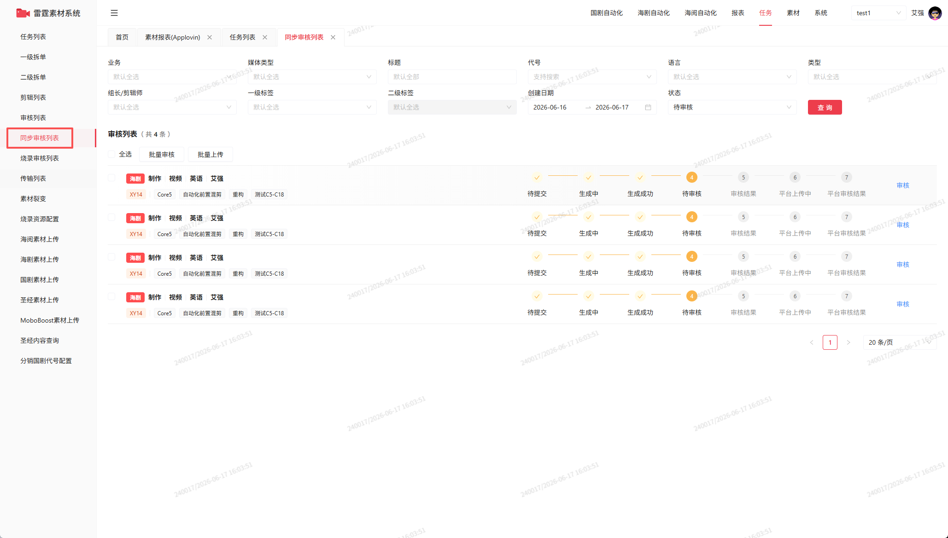
同步生成的任务在这边审核完成会有预览按钮，预览里面会展示916-45的尺寸视频
2.2、勾选素材发起同步TT，单选916比例，跟FB功能一致，然后会同步至同步审核列表
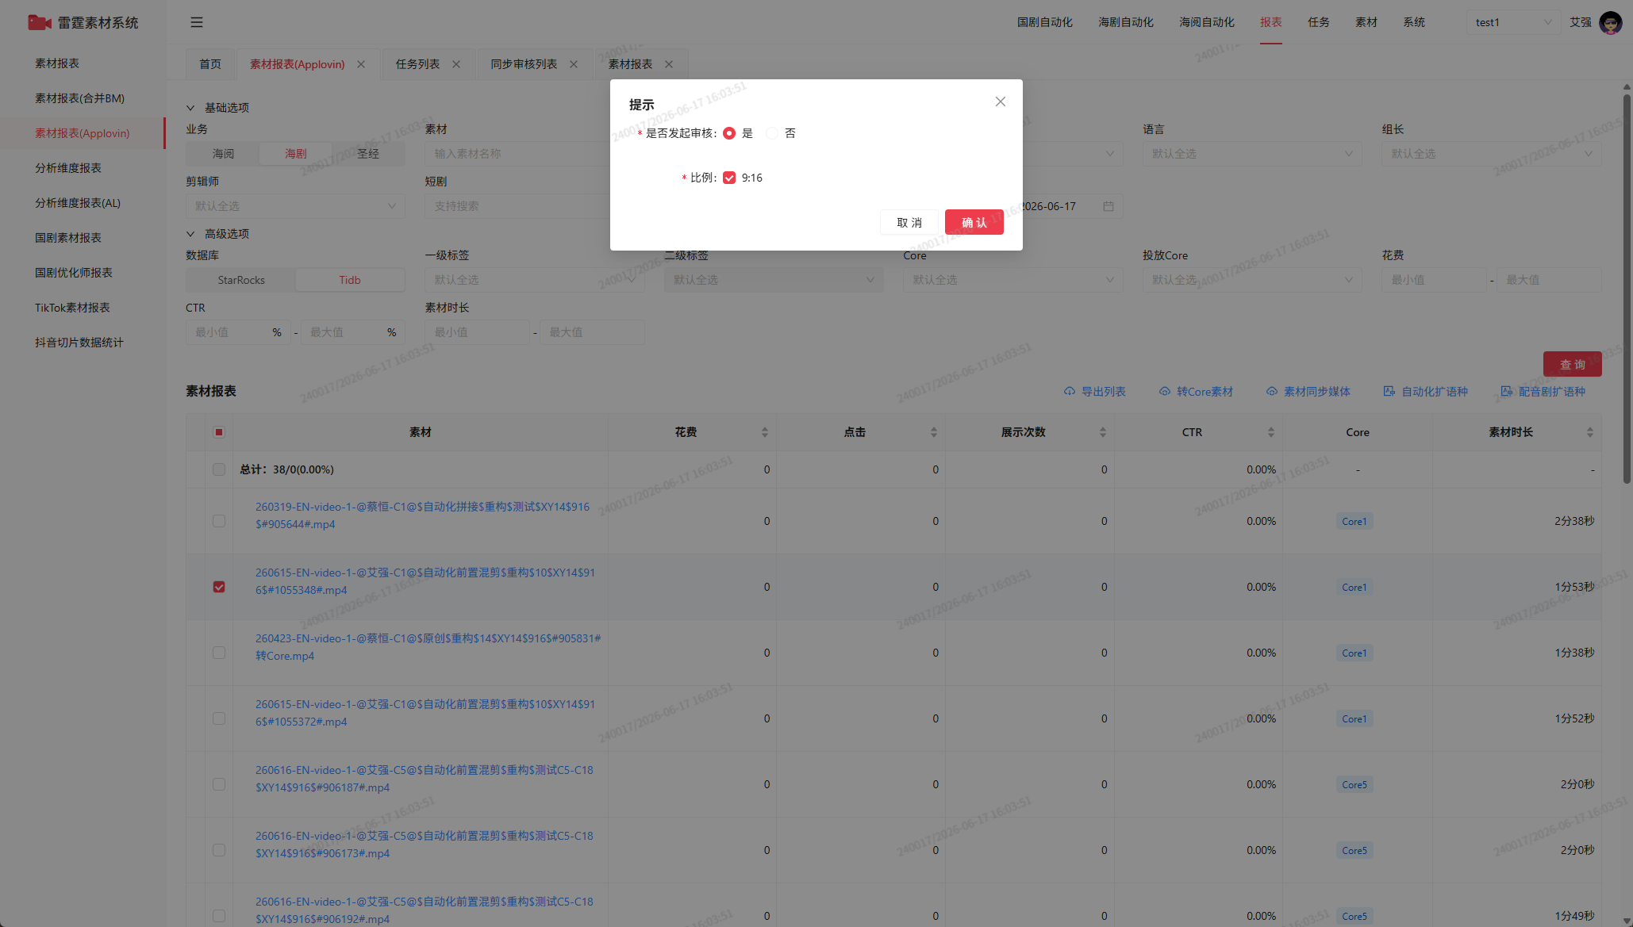
2.3、同步SC（简称媒体Snapchat），单选916比例，跟FB功能一致，然后会同步至同步审核列表
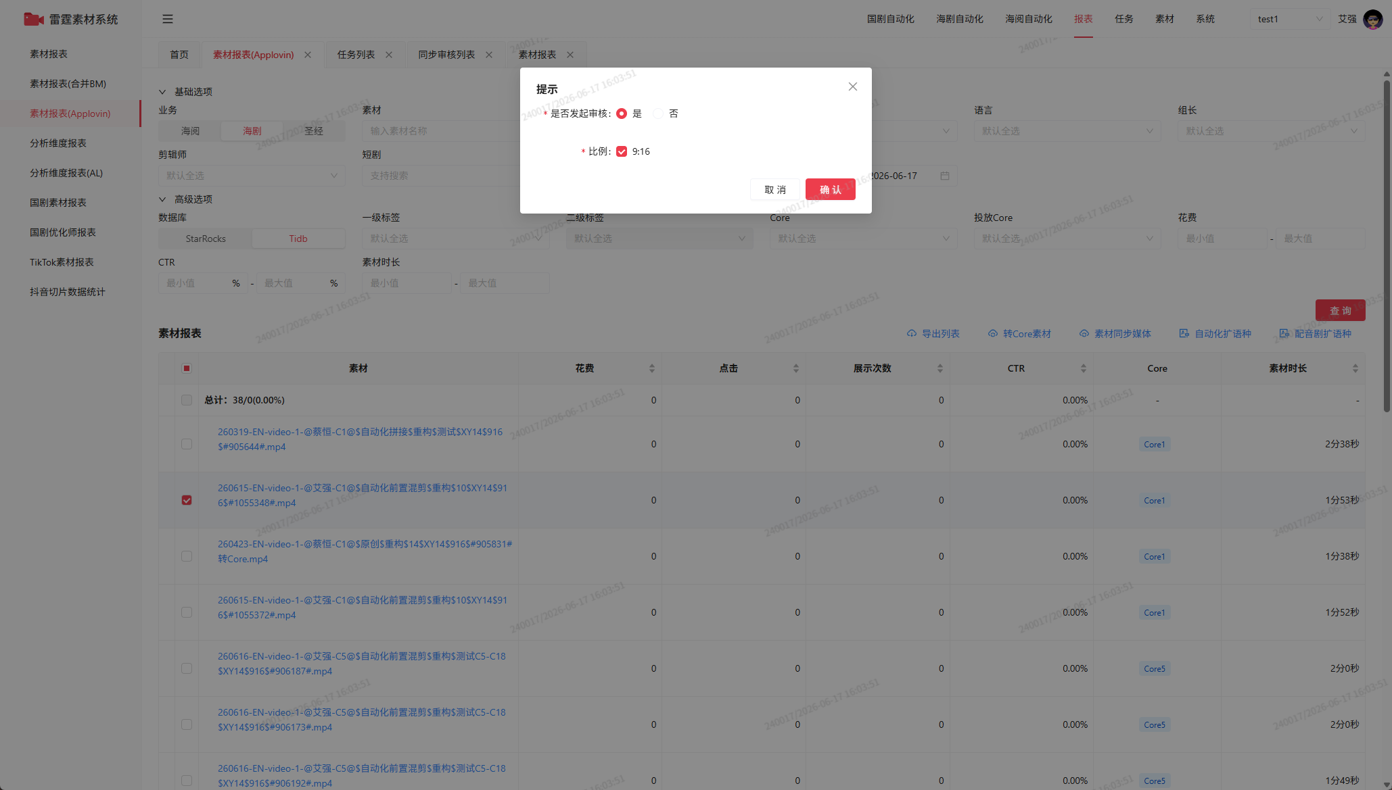
2.4同步的数据可以发起免审核功能，只需要在对应弹窗选择否，就可以免审核，数据直接展示在任务-传输列表功能，该功能整个平台所以上传的数据都会在这展示
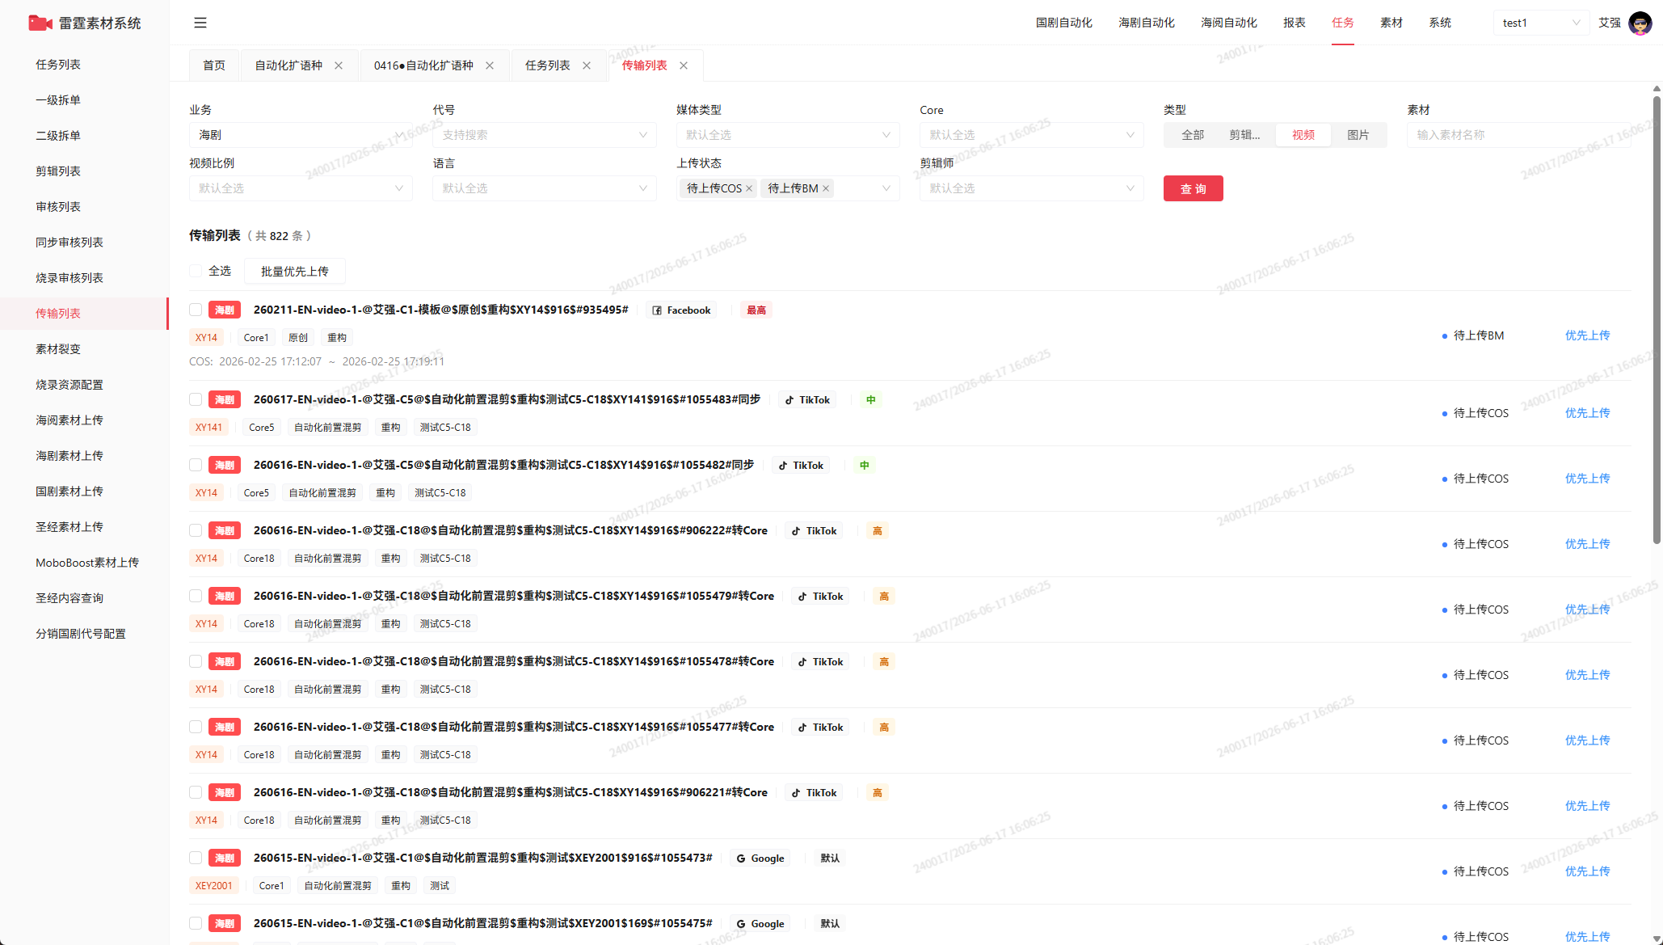
3.传输列表需要进行对应数据检索，你要查询数据库相关字段信息在填充这检索项，示例：业务：海剧，代号:XY14， 上传状态选择：待上传COS，COS上传中，待上传BM，BM上传中，类型选择：视频，示例图片如下：

因测试环境特殊，不会进行上传。需要改数据库数据，改动方法在D:\python\dmx\sjkcrsj\sql\同步数据.sql
4.在素材报表(Applovin)最后一列增加一个同步状态，同素材报表的同步状态
5.同步状态有：
素材同步媒体功能展示的同步状态是：TT，Facebook，Snapchat等
转Core素材展示的同步状态是：C4-FB，C4-TT，C4-UAC，C5-FB，C5-TT，C5-UAC等
同步过同一个媒体同一个Core的不能二次同步
6.支持多选素材进行媒体同步
二、1.转core素材，进行转CORE媒体为TT时
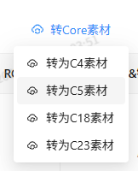
新增同步类型
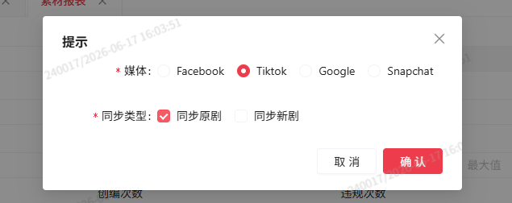
2.同步类型逻辑：新增一个 同步原剧的默认按钮 。在新增一个同步新剧的选择框，同步到原剧不用烧录水印和落地页，同步到新剧需要烧录新的水印和落地页
需要纯净版素材，如没有纯净版就提示无纯净版
3.选择对应素材媒体点击查询切换对应媒体页面，根据1-2点进行TT媒体同步测试，同步数据到同步审核列表，可以参考第一大点里面的需求
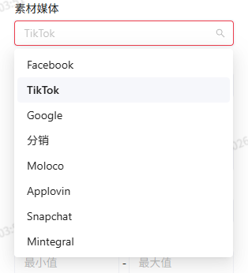

注意事项：
- 下发的任务需要检索数据库，数据是否存在，数据库信息D:\python\dmx\cdtest\docs\雷霆数据库，存在这个地址
- 需要检索下发的对应任务视频尺寸是不是对应尺寸，FB尺寸-916-45，TT尺寸916，UAC尺寸-916-169-11，这些尺寸会在数据库里体现，示例如下：
["/data2/upload_asset/shortvideo/XY14/英语/240017/20260617/XEY4$EN$教育$花絮$916$.mp4","/data2/upload_asset/shortvideo/XY14/英语/240017/20260617/XEY4$EN$教育$花絮$45$.mp4"]$916$-916尺寸，$45$尺寸，你也需要下载视频读取尺寸信息
尺寸格式文档地址：D:\python\dmx\cdtest\docs\雷霆数据库\雷霆素材系统-支持尺寸.md
- 媒体同步过的数据不能二次同步相同媒体，示例：FB同步过数据A，数据A二次发起同步至媒体FB会有对应提示语，同步失败
- 需进行测试环境进行测试，测试地址：https://sc-test.changdu.ltd/report/material-report-applovin
需要右上角切换环境test1
测试账号：240017 密码：aiqiang198429@.
- 素材报表-业务-选择海剧，测试剧集代号XY14，测试数据，数据名称携带C1数据，数据选择制作日期2026-06-15-2026-06-17时间段数据
8.同步完成的数据都需要去对应功能页查询有没有同步成功

